Dirección Nacional de Niñez adolescencia y familia (DINAF)

Proyecto modulo migración

Presentado por

Héctor Josué Ardón Morga

Fecha

Martes 10 de Agosto del 2021

Introducción

Se ha planteado desarrollar un sistema para DINAF con el cual se pretende satisfacer las necesidades que requiere la gente que trabaja en migración generando reportes que satisfagan la información que se necesita para poder ayudar a las personas ya sean niños, niñas, y adolescentes (nna) con información que pertenece a ellos y poder facilitar la conexión entre los padres o encargados de ellos con los niños, cabe destacar que esto es algo que contribuye a mejorar la comunicación y que la información este lo más organizada y detallada posible para que el servicio que se le brinda a los niños pueda contribuir a que haya armonía con la familia que se le pretende integrar.

La plataforma principal de SISMO se encuentra utilizando el lenguaje de programación PHP, descubrimos que hay una forma de poder integrar el modulo que desarrolle a la plataforma de SISMO con una herramienta llamada servicios, esto brinda la facilidad de poder hacer el sistema en un lenguaje de programación más moderno y utilizando tecnologías más modernas, el lenguaje de programación utilizado ha sido JavaScript tanto para el Back End como para el Front End, a esto se le conoce como desarrollo Full Stack, lo cual facilita un poco más la curva de aprendizaje al tener que aprender un solo lenguaje para integrarlo todo.

Hay muchas necesidades que satisfacer y es un proceso continuo de prueba y error, al final el objetivo es buscar la excelencia en nuestras labores y que las personas que utilicen el sistema como las personas que se ingresen con su información poder facilitar el trabajo que hay entre ellos y así contribuir al desarrollo de la nación.

Herramientas utilizadas

Se han utilizado herramientas de software tanto en Front End como en Back End

Lenguaje de Programación

* JavaScript

Base de Datos

* Postgre SQL -> PgAdmin

Editor de código

* Visual Studio Code

Back End

* Node JS -> Framework Express

Front End

* JavaScript -> Framework React JS
* Sweet Alerts 2

Pantallas diseñadas

Login

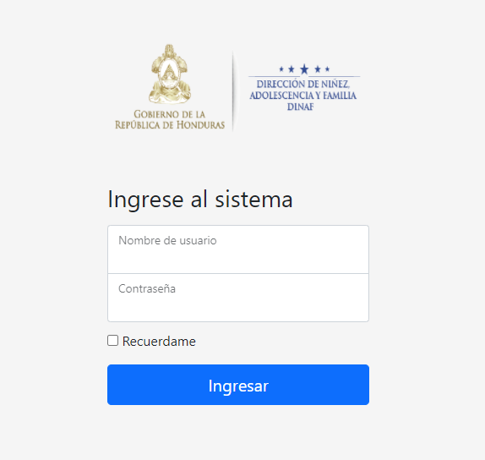

Glosario de términos

Node JS: Node JS es la tecnología que nos permite utilizar el lenguaje JavaScript para conectar con la base de datos, Node JS como tal se vuelve demasiado complejo de implementar por esa razón se utilizan los frameworks para reducir el nivel de complejidad, el más popular es el framework express.